SRS v0.095

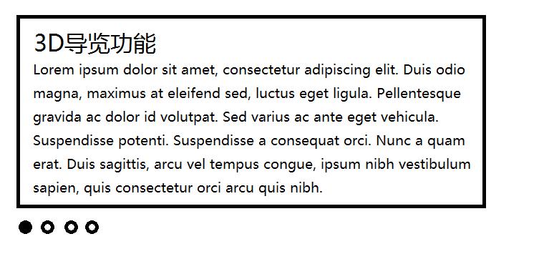*为 可不做 但 做了很帅 型

1. 用户登入

用户名，密码，权限。

界面，作为系统主页。

欢迎语言，主要功能介绍（“兽医虚拟培训等等等”）

*背景中的主要功能介绍：（3D 预览，角色扮演，病例学习，资料查看）

1. 登入进去之后界面。普通用户包括：

3D导览；

职能学习；

账号管理；

*关于我们；

管理员用户除以上外，还有一个超链接型小按钮

系统管理；（系统管理）

1. 3D导览：

各个科室的界面。有各个诊室，可以点进去。

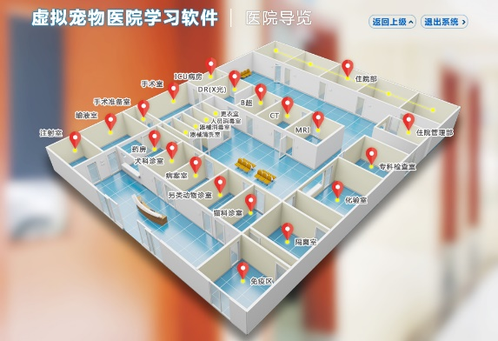

点进去之后，就是诊室图片，

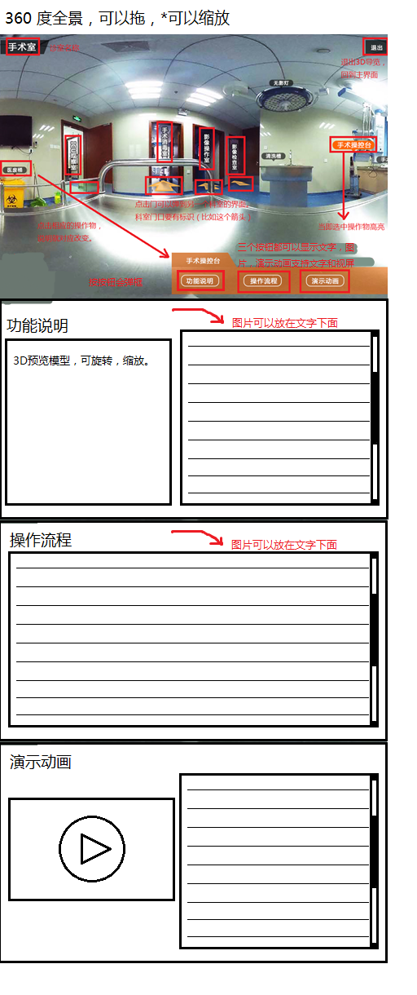

360度全景可以查看，*无缝接合，*可以放大缩小图片，一开始橘黄的页面是没有的，点击操作物，跳出黄色界面。三个按钮跳出以上三个界面（弹框试）。在功能说明界面中，有3d模型（目前**只做手术操控台**一个），可旋转，放大。可以按门进入其他科室。

1. 职能学习：

两个大按钮：角色扮演模式和病例学习模式

1. 角色扮演模式
2. 弹出角色选择界面。

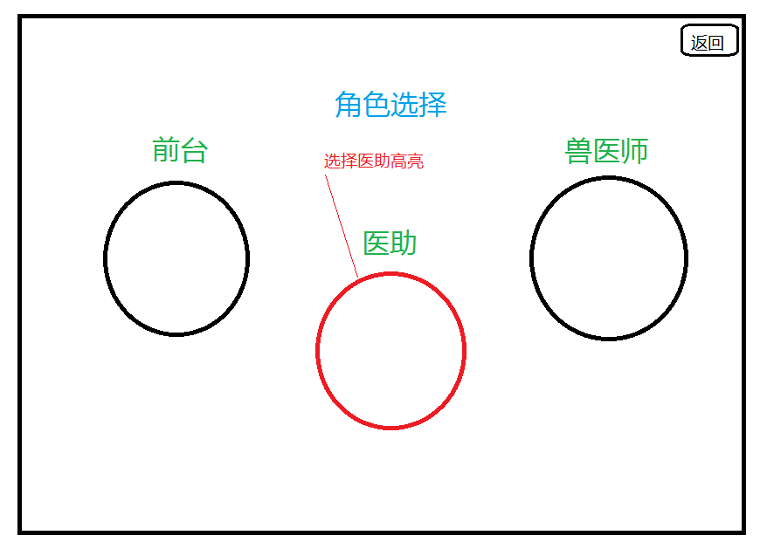

2. 弹出科室选择界面。

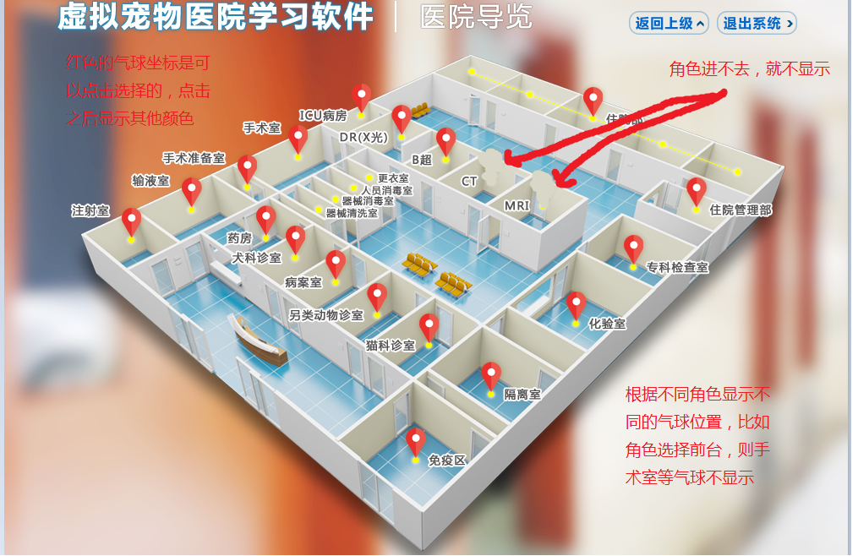

1. 弹出左边角色选择，中间科室选择，右边显示操作流程（配图和视频）的界面。

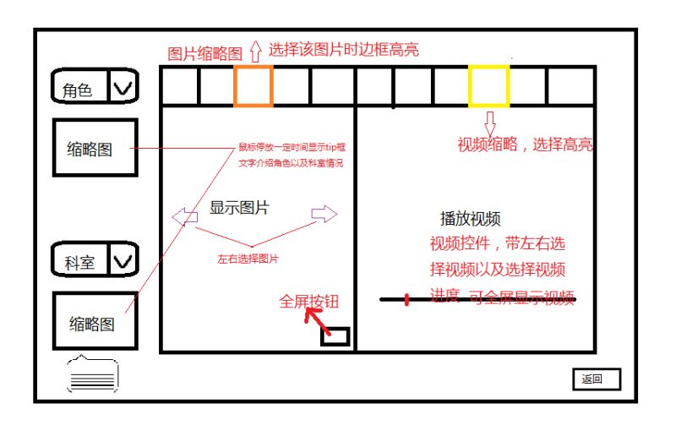

1. 病例学习模式

点进这个模式后，弹出各种病例

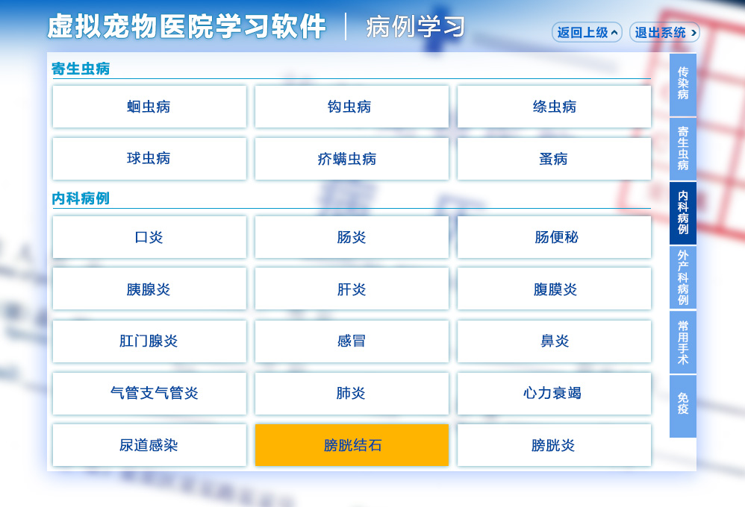

右边有tabs（位置无所谓）然后里面有各个病例类的按钮。图是所有tabs的病例都放在一起显示，我们可以做成tab页，省力点。

点进去某病例按钮之后，显示这个页面

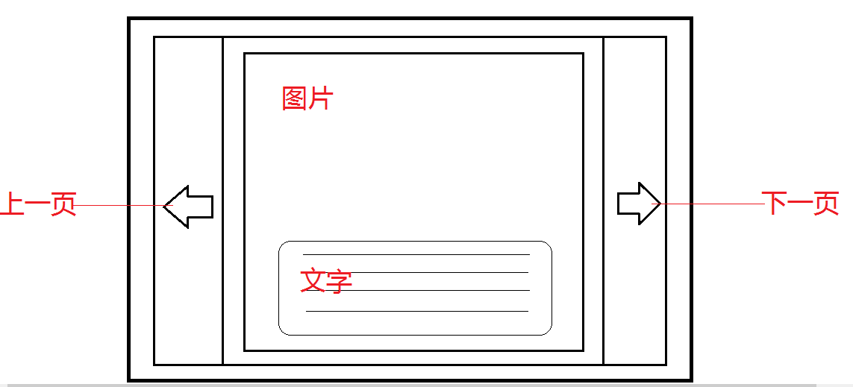

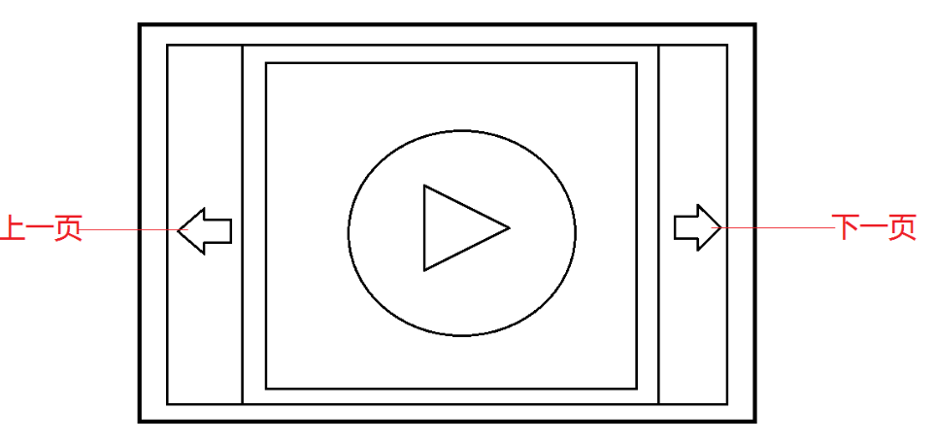

1. 账号管理：

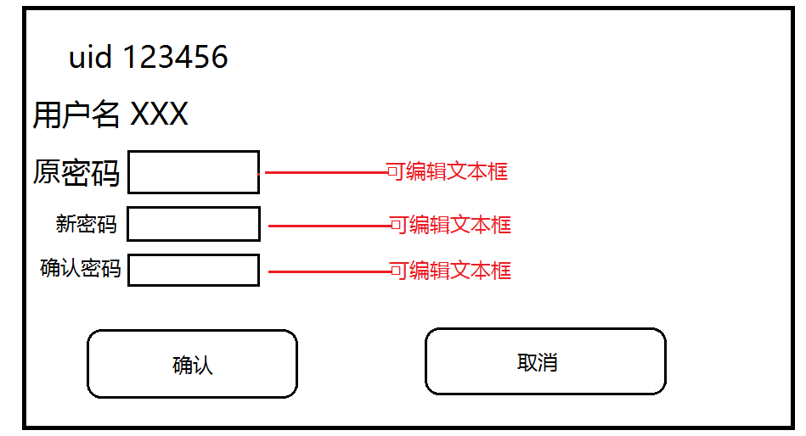

1. *关于我们：



1. 系统管理：根据权限显示下面五个按钮。
2. 用户管理（管理员权限显示，非则不显示）

点击该按钮进入用户管理界面

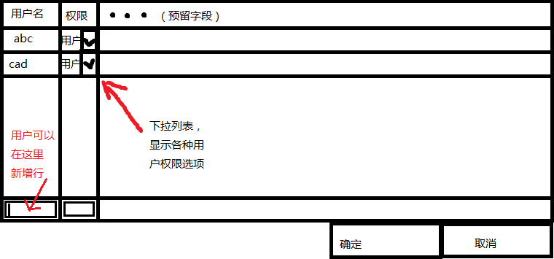

单击用户名单元格可以修改用户名，单击权限单元格可以选择权限，只要是改动过，网页tab上显示星号*，和原来一样，就不显星号*。只要是星号，用户按确定时，保存所有改动。取消一按就会上级菜单。用户可以在最下面一行去加新用户，也可以通过选择一行右键删除。不能选择多行，右键菜单只有删除一个按钮。选择一行时，整行单元格高亮。

1. 基本结构和功能管理

显示各个按钮：

1. 操作器械管理

对3D导览中的各个诊室器械进行修改操作。

科室变更后，操作物列表会变更，默认选中第一个操作物，然后右边各个tab页内容都会随之变更。

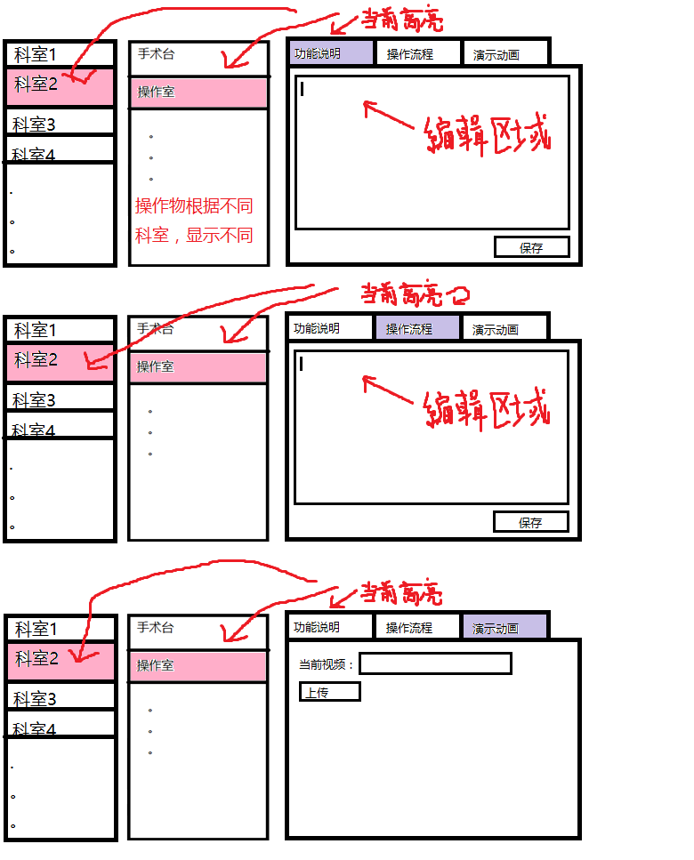

1. 职能学习管理

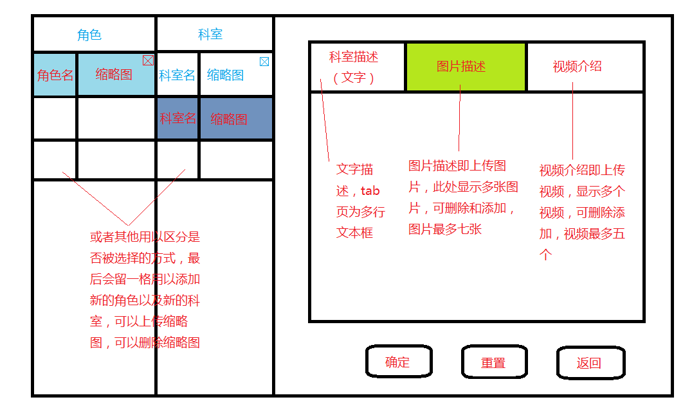

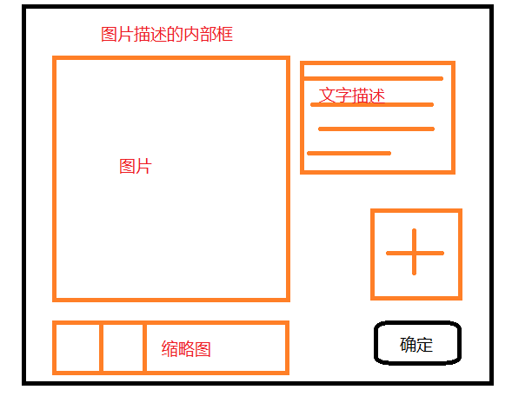

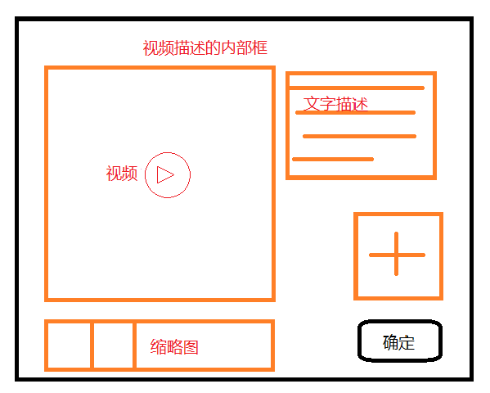

按加号弹出文件选择框，缩略图右上角有可删除叉号，按删除叉号会弹出是否删除选择，选择确定即删除，取消则返回此界面。

1. 角色管理

会用一个下拉框显示出各个角色，根据不同的选中的角色，右边显示该角色的名称，可以让用户修改名称，并按保存按钮。

1. 病例管理

点击后显示六个按钮：

* 病例检索

在下图中的搜索框中输入关键字，点击搜索按钮进行检索，下方的框显示从数据库中返回的数据。在没有进行搜索操作时默认载入所有条目。

* 病例添加

增加按钮点击后，跳转到新的网页。该网页为新增病例条目画面。

* 病例修改

勾选**单一**条目后，可进行修改。多选条目点击修改按钮提示操作无效，不可同时修改多个条目，并高亮显示当前已显示的条目。

* 病例删除

勾选单个或多个病例条目，点击删除按钮，跳出删除警告消息，确认消息后，可进行删除条目。删除成功，则显示操作成功提示框。

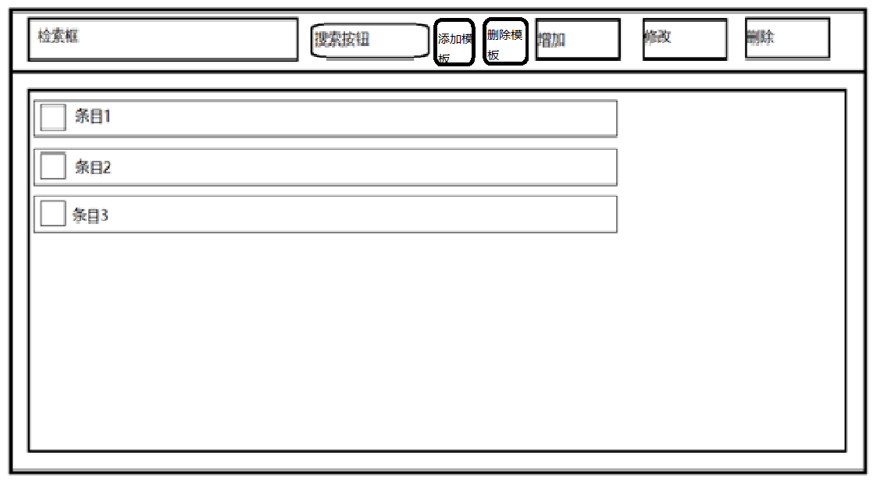

备注：

1. 病例条目内容默认显示，无法完整显示的情况下显示前若干字符。
2. 点击对应条目内的超链接，跳转至新的网页。显示该条目的全部相关信息。

条目形式如下：

表 病例管理记录示例

|  |  |  |  |  |  |
| --- | --- | --- | --- | --- | --- |
| 编号 | 疾病名称 | 接诊A | 病例检查B | 诊断结果C | 治疗方案D |
| 1 | 膀胱结石 | 文字A.1.1：病例的基本情况 | 文字B.1.1：检查项目及结果 | 文字C.1.1诊断结果 | 文字D.1.1治疗方案 |
| 照片A.1.1：能表现典型临床症状的照片 | 照片B.1.1：血常规检查结果  照片B.1.2：血液生化检查结果 |  |  |
|  |  |  | 视频D.1.1：手术 |

添加病例的界面示意

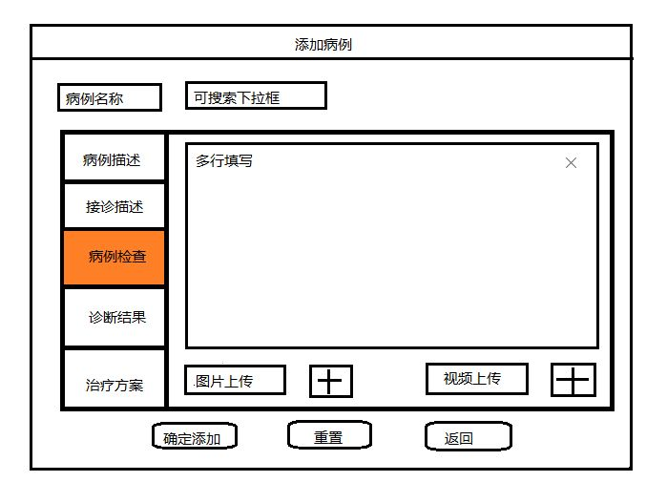

备注：

1. 在输入文字状态时，会出现删除当前文本的按钮。在文本框不获取焦点时，删除按钮隐藏。
2. 重置按钮重置所有左边tab标签下的文字内容，图片和视频。
3. 返回按钮返回至管理页面。
4. 点击确认添加后，数据写入数据库，并显示操作成功提示。
5. 点击加号按钮，弹出浏览器默认的文件上传框，选择某特定格式。如果支持，并上传成功了，“图片上传”或“视频上传”框显示文件的预览。图片为图片预览，视频为截图预览。
6. 可以将文件拖拽到“图片上传”框或“视频上传”框上，直接执行添加的功能。只支持指定格式（由技术决定什么格式）。

修改病例的界面示意

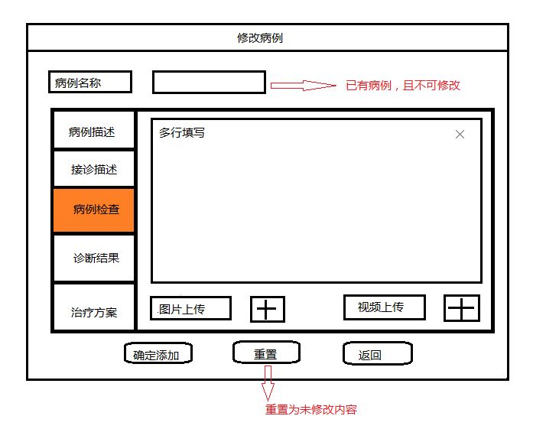

备注：

1. 疾病名称为不可修改的文本框。
2. 上传时支持选择多张图片。*显示进度条